河南理工大学

关于举办2016级新生运动会的通知

校属各单位：

为深入贯彻落实《高等学校体育工作基本标准》（教体艺[2014]4号）和《河南省普通高等学校体育工作十项规定》（教体卫艺[2013]787号）文件精神，全面推动阳光体育运动在我校的深入开展，丰富校园体育文化生活，提高学生体质健康水平，增强广大新生的凝聚力、向心力和集体荣誉感，学校研究决定于11月5日举办“河南理工大学2016级新生运动会”。

希望各学院接到通知后，认真做好赛会宣传、选拔组队、报名（报名方法详见竞赛规程）、训练及参赛等各项工作，力争体育运动成绩和精神文明双丰收。

如有未尽事宜，请咨询校体育运动委员会办公室。

联系人：闫海莲（3981007，15039108577）

史 明（3987419，18539159916）

**河南理工大学体育运动委员会**

二○一六年九月二十日

**附件：河南理工大学2016级新生运动会竞赛规程**

河南理工大学2016级新生

运动会竞赛规程

**一、竞赛日期：**

2016年11月5日

**二、竞赛地点：**

河南理工大学东区田径场

**三、举办单位：**

1. 主办单位：河南理工大学体育运动委员会

2. 承办单位：体育运动委员会办公室

体育学院（太极拳学院）

体育场馆中心

**四、竞赛项目：**

**1、个人项目：**

（1）男子：100米、400米、1500米、铅球、跳远。

（2）女子：100米、400米、800米、铅球、跳远。

注：如有本次运动会未涉及到的田径项目特长的同学，请与体育学院第三教研室主任赵新平老师联系，联系电话：13639622233。

**2、趣味集体项目：**

①400米×8人接力比赛（男4人、女4人）；②旋风跑24人（男15人、女9人）；③立定跳远10人（男5人、女5人）；④引体向上（男10人）；⑤一分钟仰卧起坐（女10人）；⑥跳绳接力（男女各10名）；⑦袋鼠运瓜（男、女各7名）；⑧毛毛虫竞速（男女各12人）。

**五、参赛单位：**

1．以学院2016级为单位组队参加，全校2016级研究生可以单独组队，以研究生处为单位组队参加。

2．各代表队个人项目每项限报4人，每人限报2项；趣味集体项目各单位每项限报一队。

**六、运动员资格：**

1．凡报到注册的2016级学生，身体健康者均可参加比赛。

2．严禁冒名顶替、弄虚作假，无论赛中或赛后，一经发现有违犯规定者，取消该运动员（队）的比赛资格或录取资格，对本人所在学院通报批评，并取消团体名次及优秀组织奖资格。

**七、竞赛方法与要求：**

1.100米预、决赛制，其余项目均为决赛制。

2.参加单项比赛的运动员必须在胸前佩带各学院统一发放的号码布，否则，不得参加比赛。

3.参加趣味集体项目比赛的运动员服装尽量统一，以展示本学院的整体形象。

4．集体混合项目：采用决赛制，以时间的长短、距离的远近、次数的多少等判定名次。若名次并列，以项目中各队个人最好成绩及数量判定名次，如若再次相等，以次好成绩判定，以此类推。

**八、部分比赛项目细则：**

**1.立定跳远**

**方法：**原地双脚左右开立，站立于起跳线后，双脚起跳向前腾空落地，落地后测量身体触地的最近点。每人两次机会，以最好成绩记录到总成绩。个人名次如第一成绩相等，以次成绩判定名次。

**要求：**不准穿钉鞋，不准垫步（二次起跳），不准单脚起跳。

**2.引体向上**

**方法：**双手正握杠，两手与肩同宽成直臂悬垂。静止开始，两臂同时用力引体(身体不能有附加动作)，上拉到下颌超过单杠横面为完成一次。记录引体次数。每人一次机会，如成绩相等，加赛判定名次。

**要求：**运动员应双手正握单杠，待身体静止后开始；身体不得做大的摆动。

**3.一分钟仰卧起坐**

**方法：**运动员仰卧于垫上，两腿稍分开，屈膝呈90度角左右，两手指交叉贴于脑后。另一同伴压住其踝关节，以固定下肢。运动员坐起时两肘触及或超过双膝为完成一次。重复进行。

**要求：**受试者双脚必须放于垫上，借用肘部撑垫或臀部起落的力量起坐时，该次不计数 。

**4．400米×8人接力比赛**

**方法：**按4×400米规则进行。

**要求：**在接力区听老师指挥按顺序接棒，各队第一棒和最后一棒统一标识。

**5.旋风跑（视频）**

http://www.51tuozhan.com/mv/bencandy.php?fid=1&id=84

**方法：**每队24人（男15人、女9人），共分三组。其中8人一组并成一横队（男5人、女3人），用双手共同扶住一根中粗长竿（A、B两端），进行试跑练习，绕标志筒的s形变向跑（以A端或B端为圆心转到360度）。团队配合和协作能力是取胜的关键。

**比赛：**发令后，第一组从起点出发，绕过3个标志筒作s形路线的跑，然后再返回重复一次。第一组完成后返回起点，将杆放在地上后，第二组接力进行，三组全部完成后，路线和方向正确，先跑完全程，用时最少的队名次列前。

**要求：**跑的过程中，队员的双手不得脱离竹竿；不慎摔倒可爬起继续；不得跑到他队的跑道上去；不得触碰圆心处障碍物；两端交替为圆心。

**6.跳绳接力**

方法：由各队20名运动员（男女各10名）中自行选出两名队员负责摇绳，其余18名队员逐个进入跳跃一次，以2分钟时间内成功跳跃次数多者为胜。每队两次机会，中间休息一分钟。如两个参赛队最好成绩相同，看次成绩，次成绩优者名次列前；若仍相同，是确定冠亚军的，两队加赛，直至决出胜负，若是其它排名，名次并列。

要求：每队参赛的18名队员，在比赛时排好队，按顺序依次进行。

**7．袋鼠运瓜**

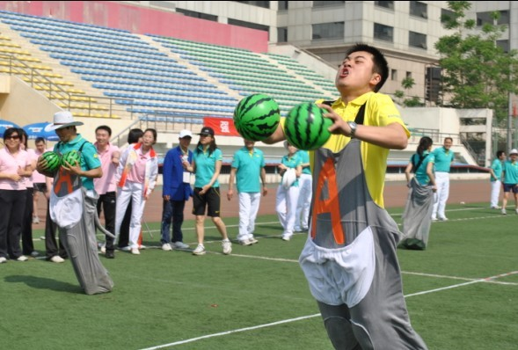

器材：袋鼠服装，充气球。

方法：每队14人，男、女各7人。所有队员在起点后按前后顺序站好，发令后，第一名队员出发跳到15米处的折返点再返回到起点，将西瓜交给第二名队员后继续进行，以此类推，最后一名队员完成后停表，用时间最少的获胜。

要求：途中如果器械掉落须本人捡起，其他人禁止帮助；每队两套袋鼠服，参赛队员服装必须提前穿好。

**8.毛毛虫竞速**

比赛器材：比赛器材为长2.5米的软质充气毛毛虫。

方法：每队24人分为4组进行往返接力，每组男生女生各3名。比赛时骑在毛毛虫上前行，赛程40米，行进至20米转折处返回，到起点后换下一组，以全队最后一组的毛毛虫的尾部过线计时为准，用时最短的队获胜。

要求：比赛中毛毛虫不能拖地，否则视为违例，应在违例处重新起跑。

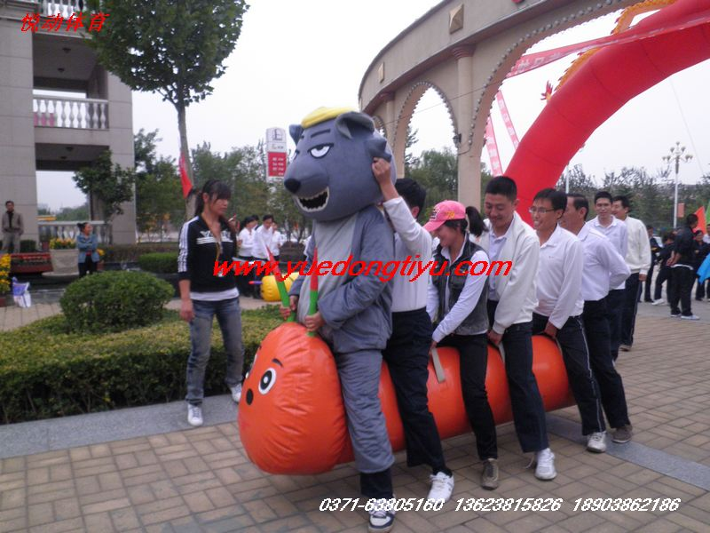

**9.比赛器材由体育学院和场馆中心统一准备。**

**九、录取名次及奖励方法：**

1．各单项比赛按成绩录取前八名。单项按9、7、6、5、4、3、2、1计分。集体项目按成绩录取前六名，按7、5、4、3、2、1的4倍计分。并颁发奖品和证书。

2．团体名次：以学院为单位按总分录取前八名，如两单位或两单位以上积分相等，以破纪录多者名次列前（先看破省大学生纪录次数，再看破校纪录次数）；如仍相等，则获第一名多者名次列前；以此类推。

3．破纪录：田径比赛项目破校记录者双倍积分，破省大运会记录者加18分，破省记录者加36分。

4．2016级体育学院的学生取得团体及单项第一名者与普通学生第一名名次并列，第二名及以后者按成绩排列名次。

5．优秀组织奖：评选3名优秀组织奖，予以表彰。

**十．报名办法：**

1.本次运动会采用网上和纸质形式报名，请各学院于10月18日前登录学校主页最新公告下载2016级新生运动会报名盘，10月18日17:00各学院报名负责人到体育学院大会议室培训。报名咨询电话：原颜东18539153926。

2．各学院请务必于10月25日下午5:00前将报名电子文档及报名表送交体育学院竞训中心办公室闫海莲老师处，逾期不予受理。(电子报名表发至yuanyandong@hpu.edu.cn邮箱)

**十一、兹定于2016年11月1日（星期二）下午17：00，在体育学院会议室召开各单位领队和教练员会议，讲解各项目竞赛规则、注意事项，并进行部分比赛项目的抽签。**

**十二、田径比赛项目采用国家体育总局审定的最新《田径竞赛规则》。**

**十三、本规程未尽事宜由河南理工大学体育运动委员会解释。**